Trường Tiểu học ………  Lớp: 1A....  Họ và tên:....................................................... | KIỂM TRA CUỐI HỌC KÌ I  NĂM HỌC: 2024-2025  Môn: Toán  Thời gian: 40 Phút ( không kể phát đề)
Câu 1. (0.5đ) Khoanh vào số thích hợp:
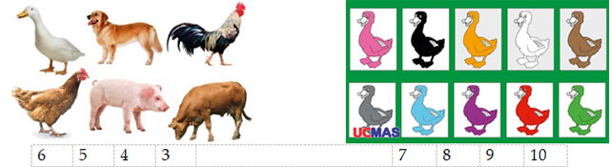
Câu 2. (0.5đ) Hãy khoanh vào chữ cái đặt trước câu trả lời đúng:
Các số lớn hơn 7?
A. 5, 6, 7
B. 7, 8, 9
C. 8, 9, 10
D. 7, 1, 10
Câu 3. (0.5đ) Ghi đúng (Đ), sai (S) vào ô trống:
☐ 0 = 7 – 7
☐ 6 = 4 + 3
☐ 9 - 5 = 3
☐ 10 – 8 = 2
Câu 4.(0,5đ) Hình nào là khối lập phương?
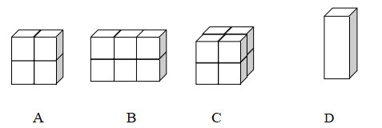
Câu 5. (2đ) Số?
a)
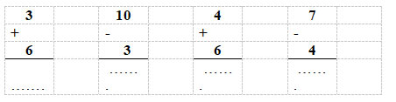
b) 8 + 0 + 2 = ……..
10 – 0 – 4 = ………
Câu 6. (1đ) Điền dấu <, >, = thích hợp vào chỗ chấm:
8 – 2 …. 5
1 + 3 …. 4 + 3
Câu 7. (0.5đ) Hãy khoanh vào chữ cái đặt trước câu trả lời đúng:
Số điền vào ô trống trong phép tính ☐ - 5 = 3
A. 7
B. 2
C. 6
D . 8
Câu 8. (0.5đ) Hãy khoanh vào chữ cái đặt trước câu trả lời đúng:
Hình bên có:
A. 5 hình vuông, 2 hình chữ nhật
B. 4 hình tròn, 2 hình tam giác
C. 4 hình vuông, 3 hình chữ nhật
D. Cả A và B
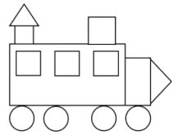
Câu 9. (1đ) Số thích hợp điền vào chỗ chấm: 9 – 2 < …. – 1 < 9 + 0
Câu 10. (1đ) Viết phép tính thích hợp vào ô trống:
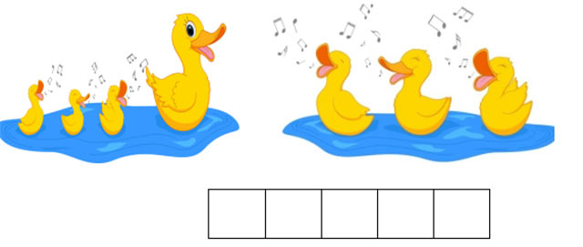
Câu 11. (1đ) Ba bạn Mai, Nam và Rô-bốt cùng chạy thi, Nam chạy nhanh nhất, Mai chạy thứ hai, Rô-bốt chạy thứ ba. Nếu bạn Hà ở giữa bạn Nam và Mai thì khi đó Rô-bốt chạy thứ mấy?
Câu 12. (1đ) Năm bạn thỏ đang chơi thì trời mưa, các bạn chạy vào trong cả hai chuồng. Hỏi mỗi chuồng có mấy con thỏ? Biết rằng số thỏ ở chuồng A nhiều hơn số thỏ ở chuồng B.

4.2. Đáp án đề thi học kì 1 môn Toán lớp 1
Câu 1: 6, 10 (0,5 điểm)
Câu 2: C (0,5 điểm)
Câu 3: Đ, S, S, Đ (0,5 điểm)
Câu 4: C (0,5 điểm)
Câu 5: (2 điểm)
a) Tính đúng kết quả mỗi bài được 0,25 điểm
b) Tính đúng kết quả mỗi bài được 0,5 điểm
Câu 6: (1 điểm) Điền dấu đúng mỗi bài 0,5 điểm
Câu 7: D (0,5 điểm)
Câu 8: D (0,5 điểm)
Câu 9: (1 điểm) Điền số đúng kết quả 1 điểm .
Câu 10: Điền số đúng kết quả 1 điểm .
Câu 11: (1 điểm) Trả lời đúng Rô-bốt chạy thứ tư
Câu 12: (1 điểm) Trả lời đúng chuồng A 3 con, chuồng B 2 con
* Lưu ý: GV thực hiện cho điểm từng bài và tổng hợp điểm toàn bài lên trên. Điểm toàn bài được làm tròn số nguyên, không cho số thập phân.

4.3. Ma trận đề thi học kì 1 môn Toán lớp 1
TT | Chủ đề | Số câu và số điểm | Mức 1 Nhận biết (50%) |  | Mức 2 Kết nối (30%) |  | Mức 3 Vận dụng (20%) |  | Tổng (100%)
TT | Chủ đề | Số câu và số điểm | TN | TL | TN | TL | TN | TL | TN | TL
 | Số học:  - Các số trong phạm vi 10 và các phép tính cộng trừ (không nhớ) trong phạm vi 10 | Số câu | 3 | 2 | 2 | 2 |  | 1 | 5 | 5
 |  | Số điểm | 1,5 | 3 | 0,5 | 2 |  | 1 | 2 | 6
 |  | Câu số | 1,2,3 | 5,6 | 7 | 9,10 |  | 12
 | Yếu tố hình học: vị trí, định hướng không gian; khối lập phương, khối hộp chữ nhật; | Số câu | 1 |  |  |  |  | 1 | 1 | 1
 |  | Số điểm | 0,5 |  | 0,5 |  |  | 1 | 1 | 1
 |  | Câu số | 4 |  | 8 |  |  | 11
 | Tổng | Số câu | 4 | 2 | 1 | 2 |  | 2 | 6 | 6
 | Tổng | Số điểm | 2 | 3 | 1 | 2 |  | 2 | 3 | 7

